RECEITA DE CURAU DE MILHO DE LIQUIDIFICADOR

INGREDIENTES:

- 2 LATAS DE MILHO VERDE
- 1 LITRO DE LEITE
- 1 PITADA DE SAL
- 1 XÍCARA CHÁ DE AÇUCAR
- 5 COLHERES SOPA DE AMIDO DE MILHO
- CANELA EM PÓ PARA DECORAR

MODO DE PREPARO
- BATA NO LIQUIDIFICADOR O MILHO COM ½ (MEIO LITRO) DE LEITE.
- COE E COLOQUE NOVAMENTE O LÍQUIDO NO LIQUIDIFICADOR E JUNTE O RESTANTE DO LEITE, O SAL, O AÇÚCAR E O AMIDO DE MILHO.
- DESPEJE NA PANELA E COZINHE NO FOGO POR 25 MINUTOS MEXENDO SEM PARAR. COLOQUE EM UM RECIPIENTE E DEIXE ESFRIAR, DEPOIS DE FRIO POLVILHE CANELA POR CIMA.
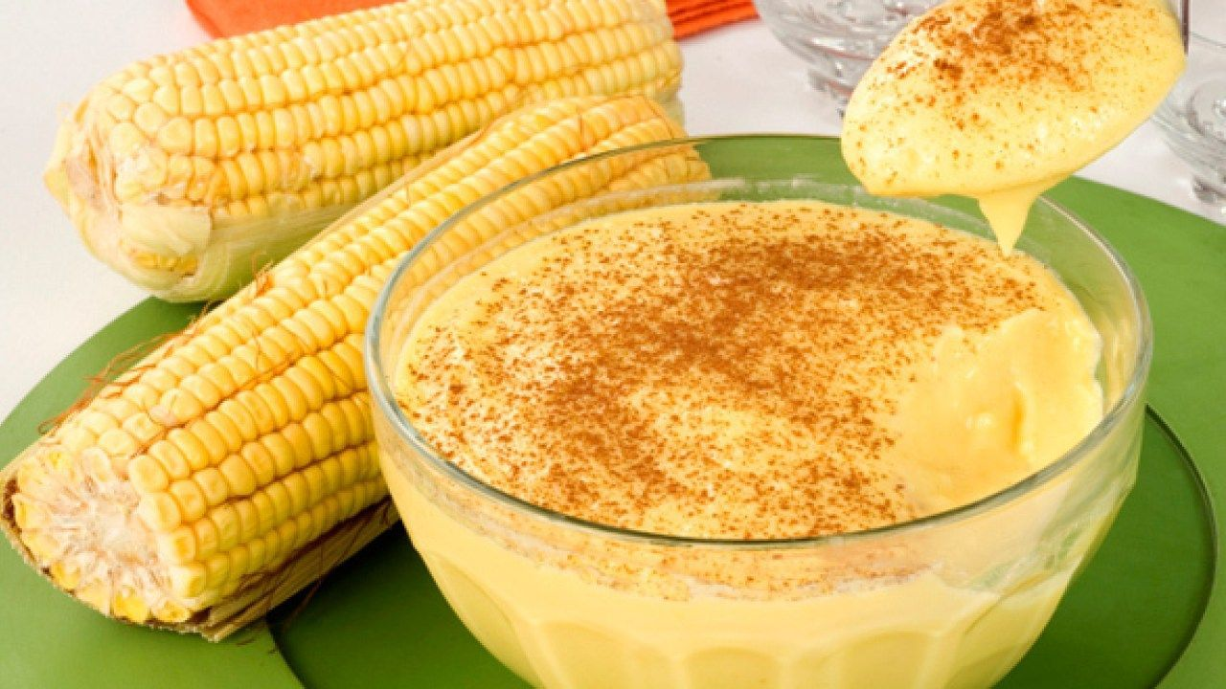

RECEITA DE DOCE DE ABÓBORA

INGREDIENTES:

- 1KG DE ABÓBORA DESCASCADA
- 350g DE AÇÚCAR CRISTAL
- 10 CRAVOS DA ÍNDIA (À GOSTO)
- 1 PAU DE CANELA

MODO DE PREPARO:

- CORTAR A ABÓBORA EM CUBINHOS;
- NUMA PANELA, COLOQUE TODA A ABÓBORA, O AÇÚCAR, OS CRAVOS E A CANELA;
- LEVE AO FOGO BAIXO E MISTURE TUDO MUITO BEM;
- DICA: NÃO PRECISA COLOCAR ÁGUA;
- DEIXE COZINHAR NO FOGO MÉDIO, MEXENDO DE VEZ EM QUANDO ( COM A PANELA DESTAMPADA);
- QUANDO À ABÓBORA COMEÇAR A SE DESMANCHAR, ABAIXE O FOGO E MEXA SEM PARAR;
- QUANDO O DOCE ESTIVER BEM APURADO E DESMANCHADO, DESLIGUE O FOGO;
- DICA: QUEM QUISER COM PEDACINHOS DE ABÓBORA, BASTA DESLIGAR UM POUCO ANTES;
- TRANSFIRA O DOCE PARA UMA TIJELA OU PARA UM POTE COM TAMPA;
- AGUARDE ESFRIAR E GUARDE NA GELADEIRA POR ATÉ 20 DIAS.
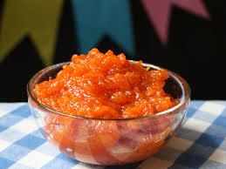

PINTE OS INGREDIENTES USADO PARA FAZER O DOCE DE ABÓBORA.

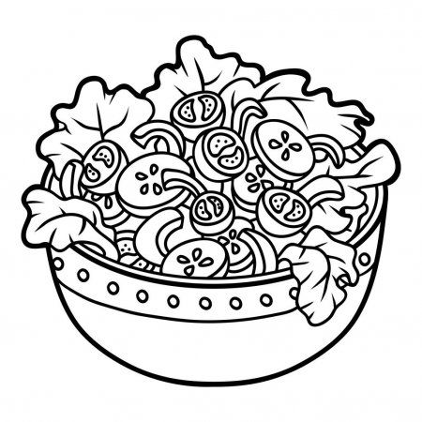
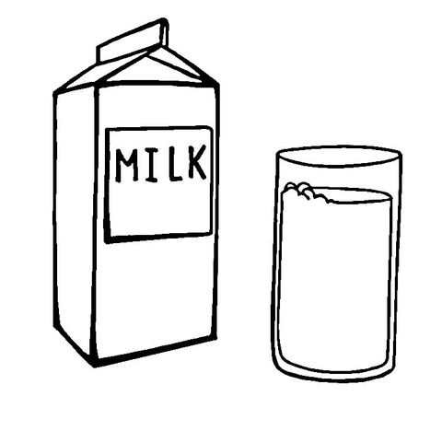
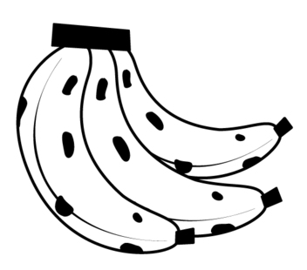
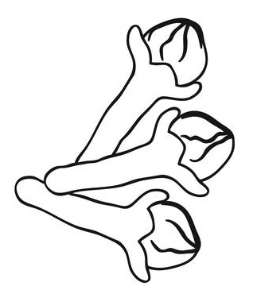

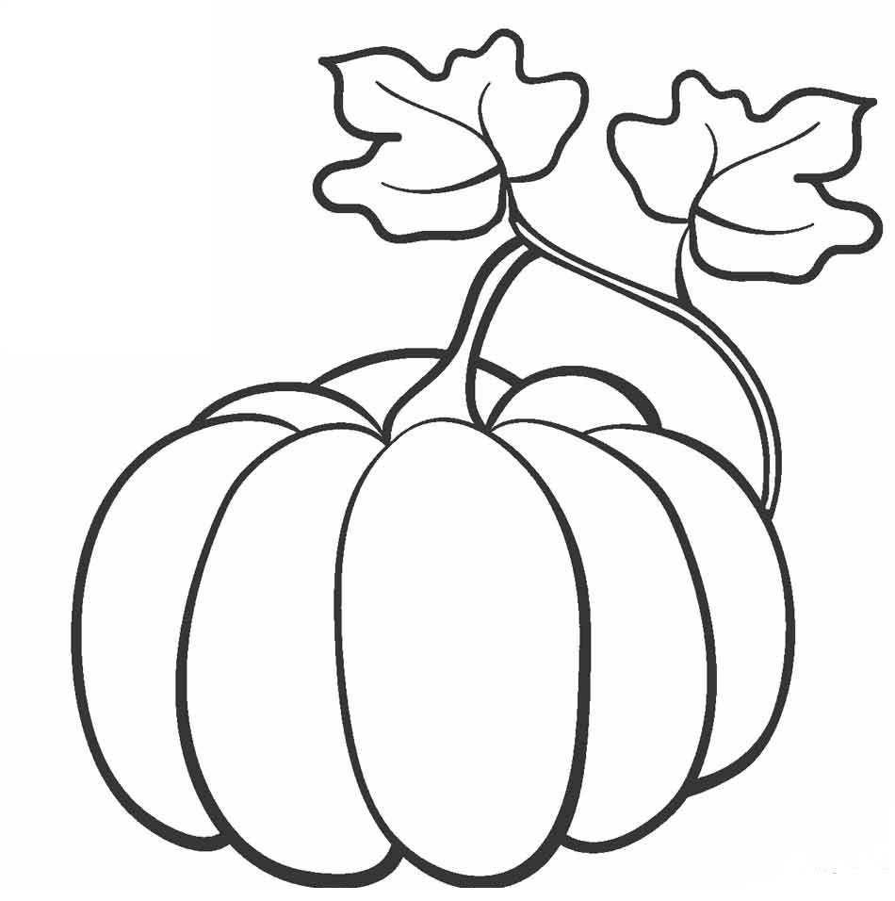

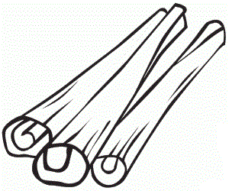

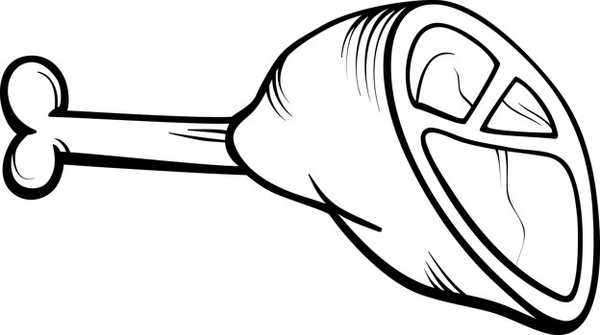

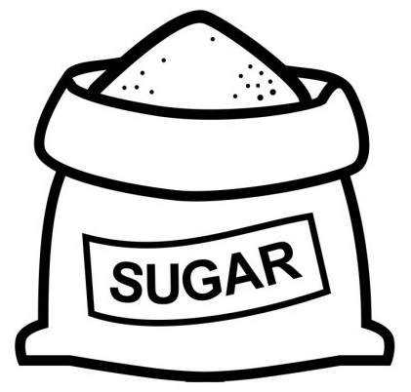
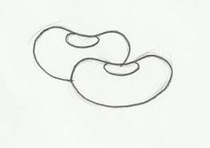
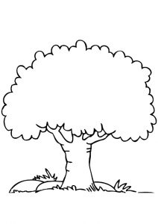

PINTE OS MASCOTES DAS OLIMPÍADAS DE TÓQUIO.

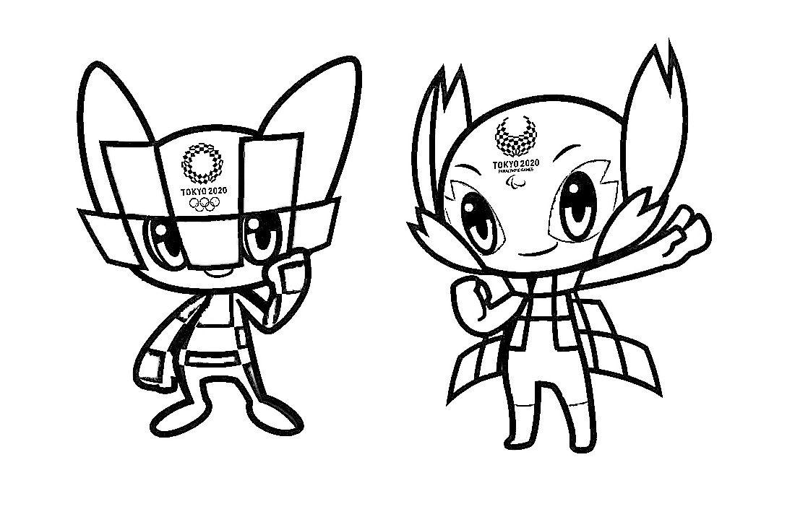

MIRAITOWA SOMEITY

LIGAR O PERSONAGEM À BOLA DE SUA MODALIDADE ESPORTIVA.

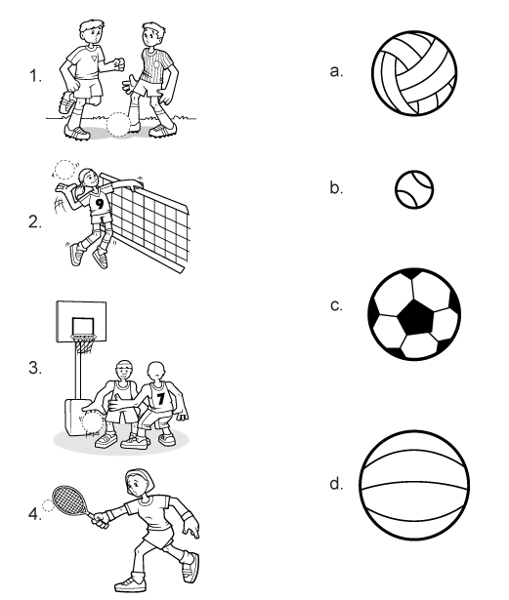

FAZER UMA PETECA DE SACOLA

MATERIAIS:

- 1 SACOLA PLÁSTICAS
- FOLHAS DE PAPEL
- BARBANTE
- TESOURA SEM PONTA

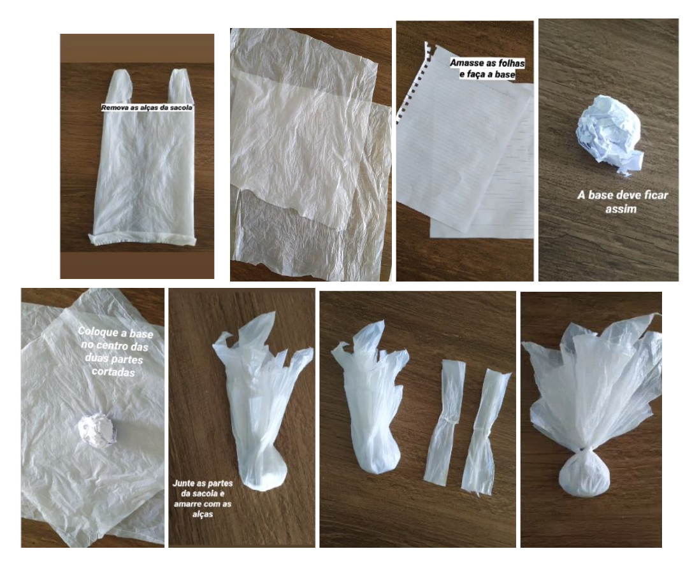

PINTE O ARCO OLÍMPICO SEGUINDO SUAS CORES

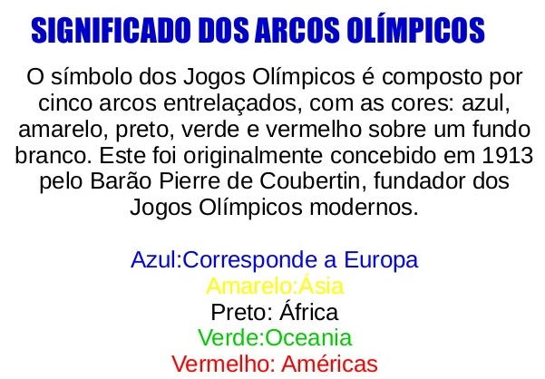

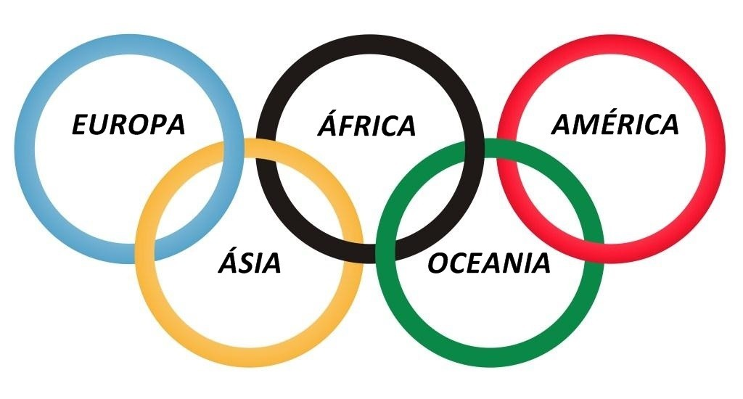

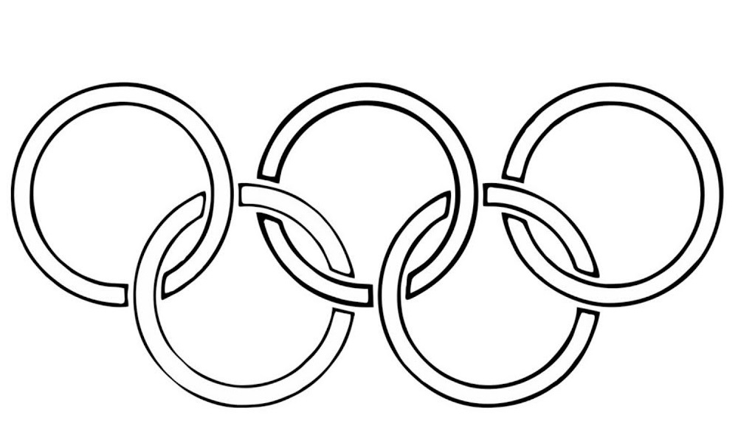

FAZER UMA BOLA DE MEIA.

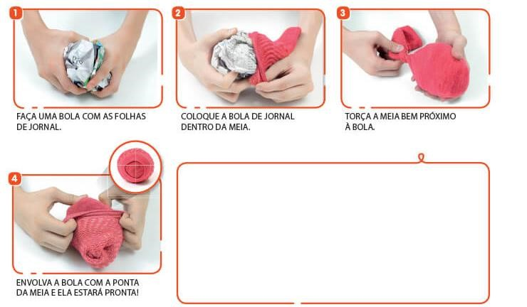

PINTE AS MEDALHAS OLÍMPICAS SEGUNDO SUAS CORES.

